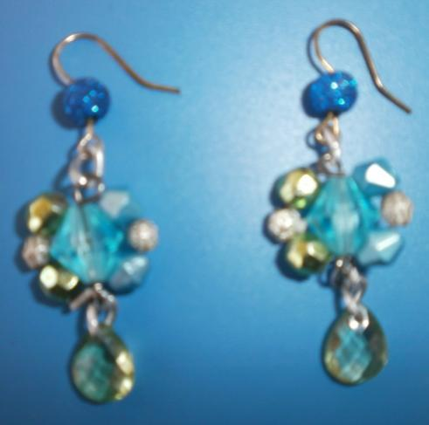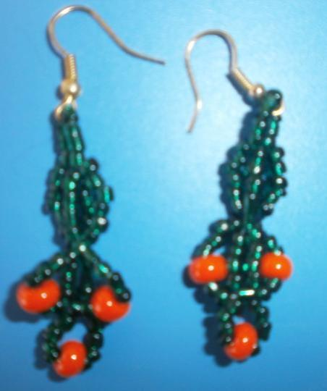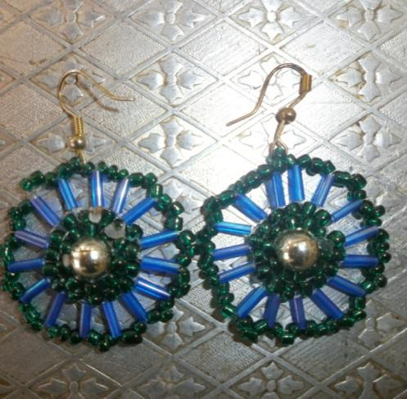

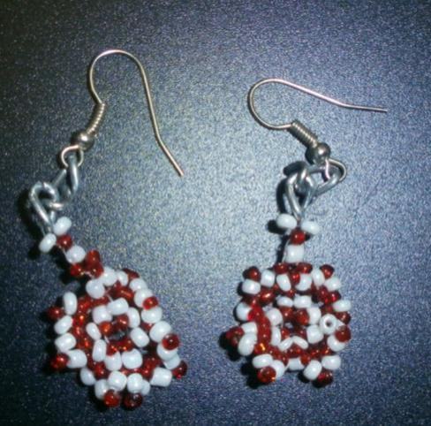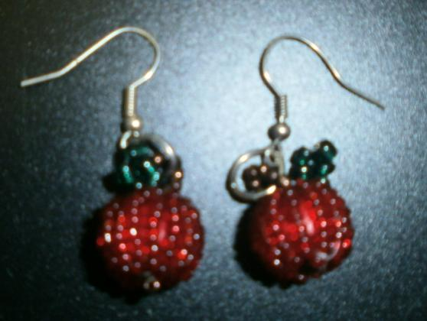

**Серьги**

Выполнила: Колесникова Алиса

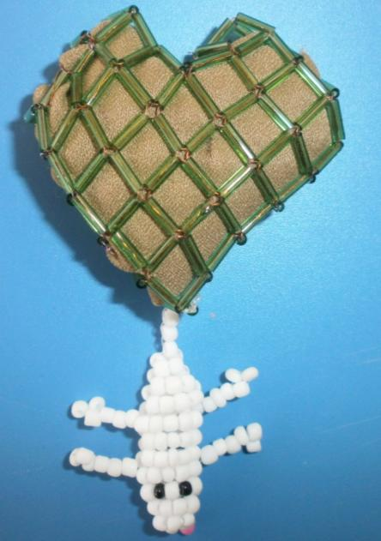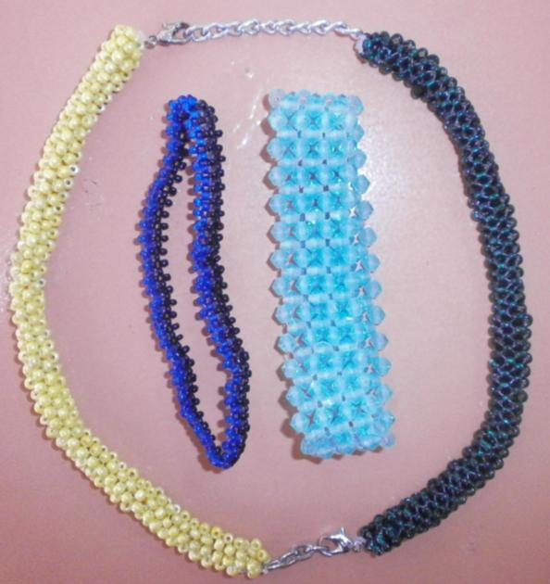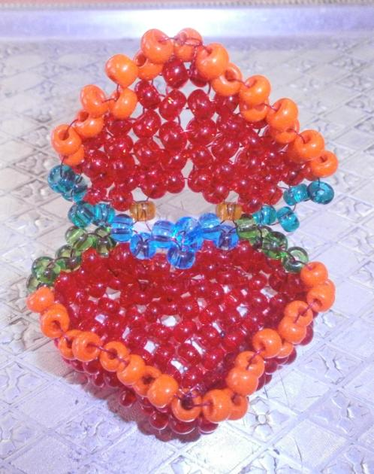

браслеты

шкатулка

сердечко

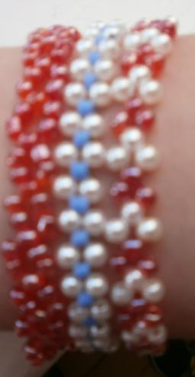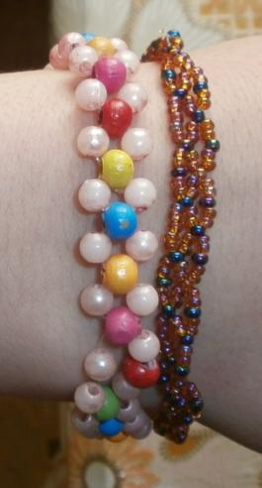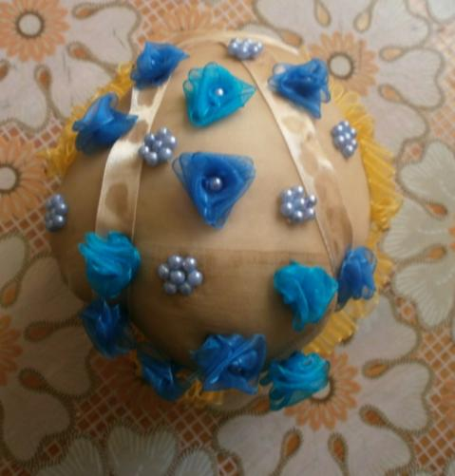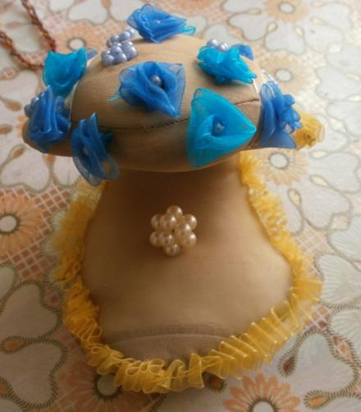

браслет

ракушка

браслеты

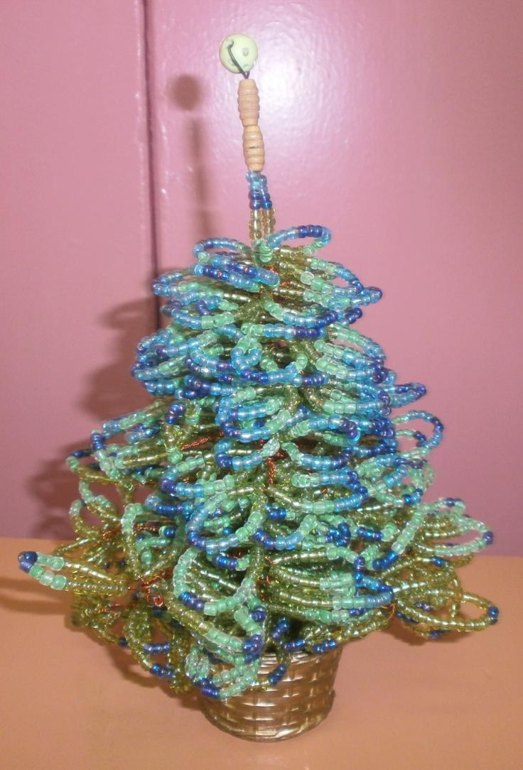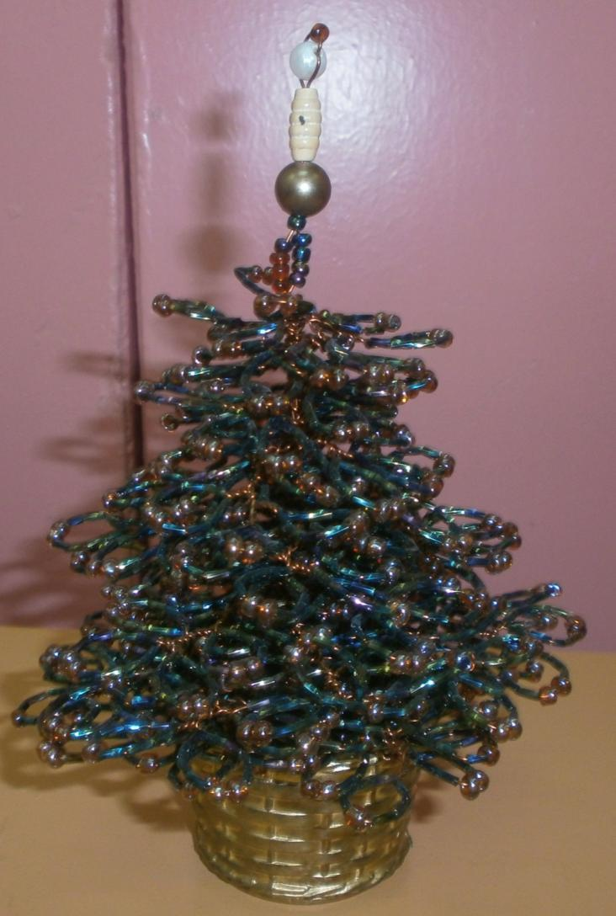

**Коллективная работа уч-ся 3 «Б» класса**

**Руководитель: Дровосекова О.А.**

**Коллективная работа уч-ся 4 «Б» класса**

**Руководитель: Дровосекова О.А.**

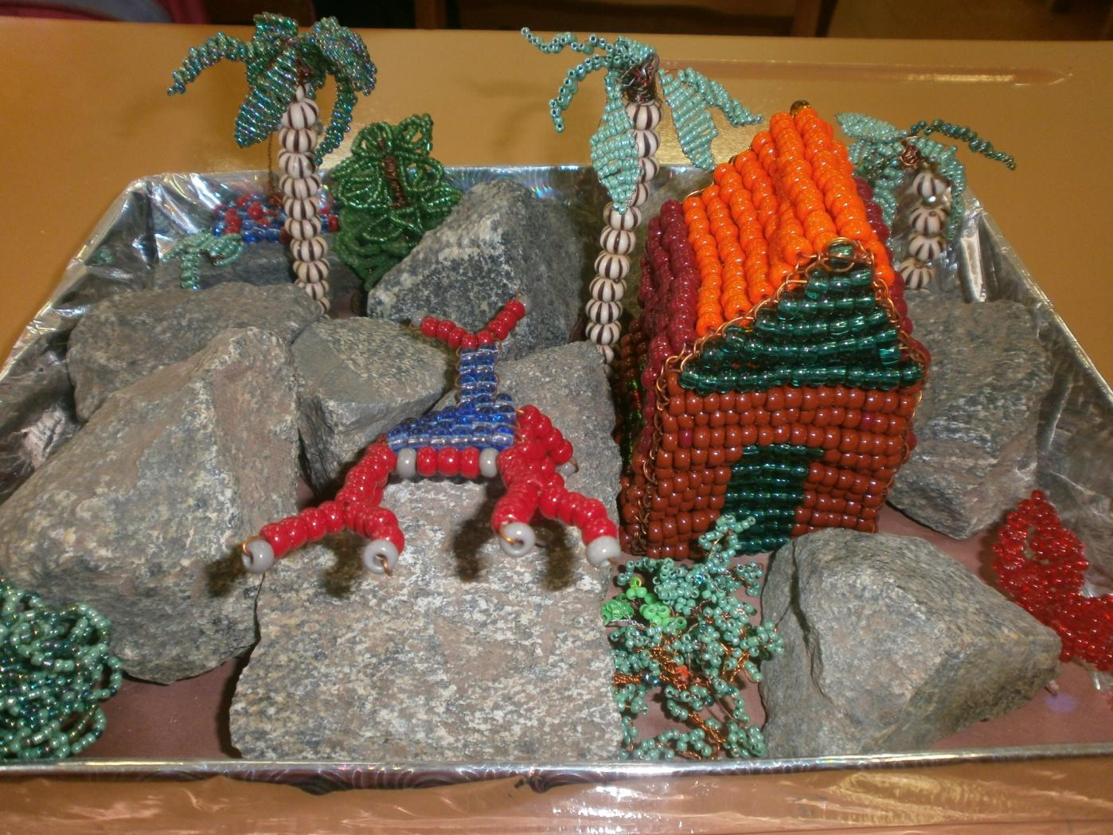

**«Остров Робинзона Крузо»**

**Коллективная работа уч-ся 3 «Б» класса**

**Руководитель: Дровосекова О.А.**

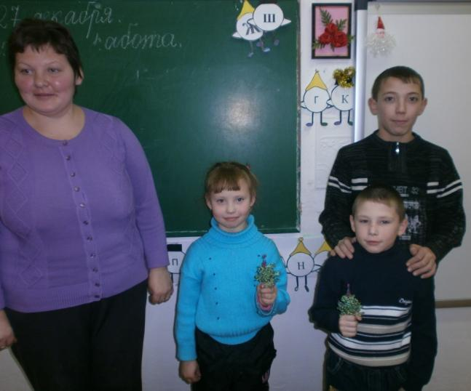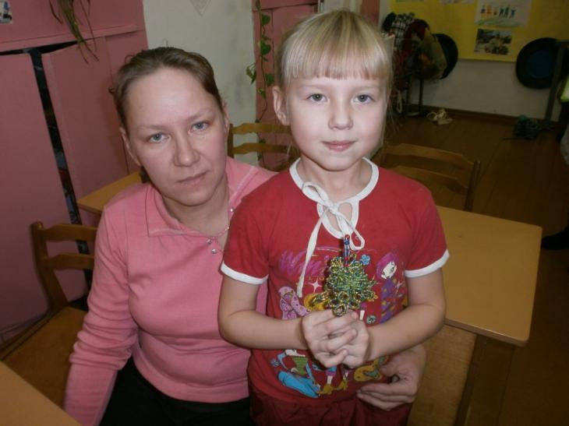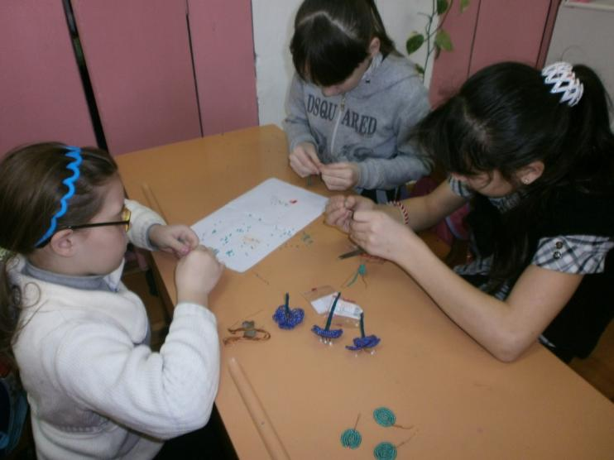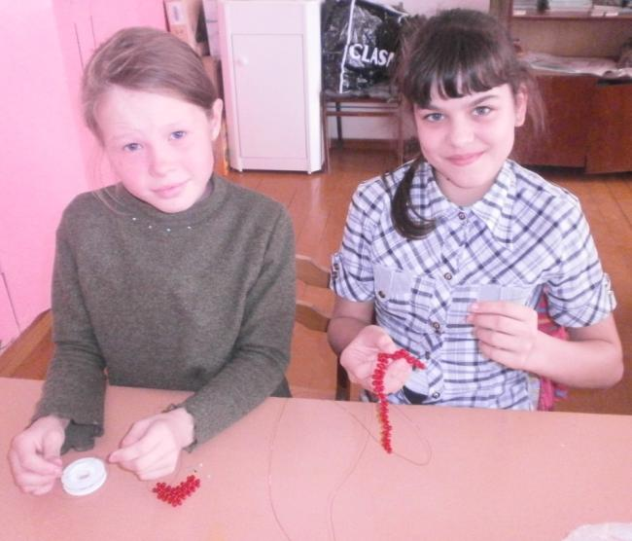

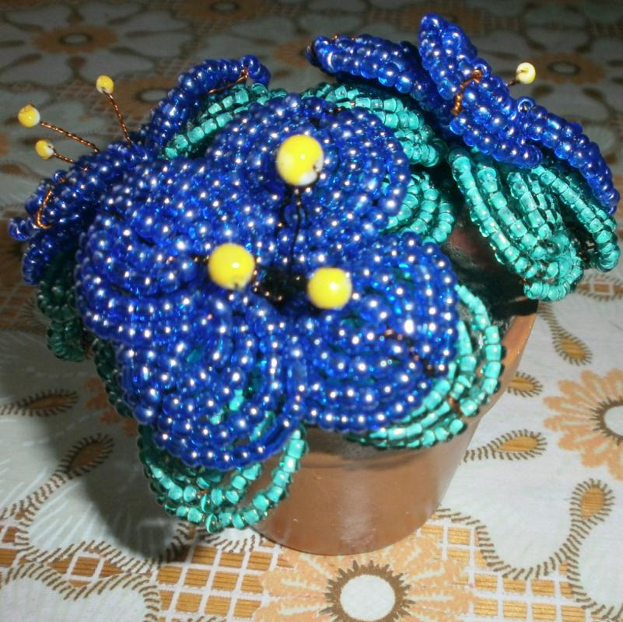

**Проект «Цветы – символ красоты»**

**Работа выполнили ученицы 5 «Б» класса –**

**Захарова Александра и Левашова Вера**

**Руководитель: Дровосекова О.А.**

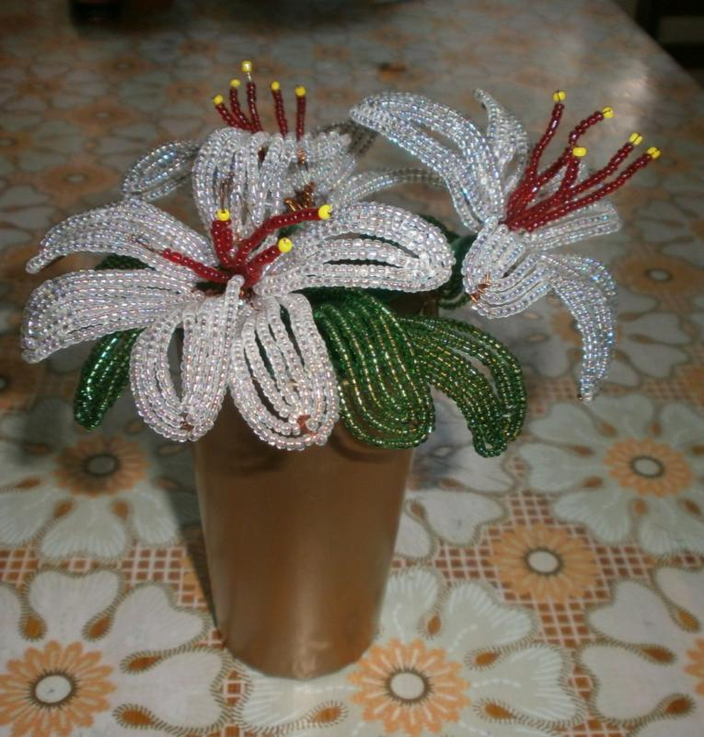

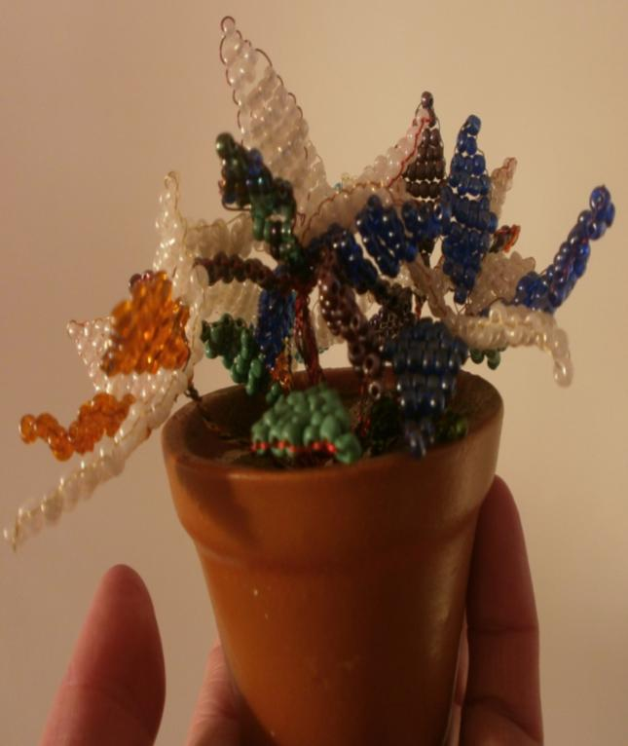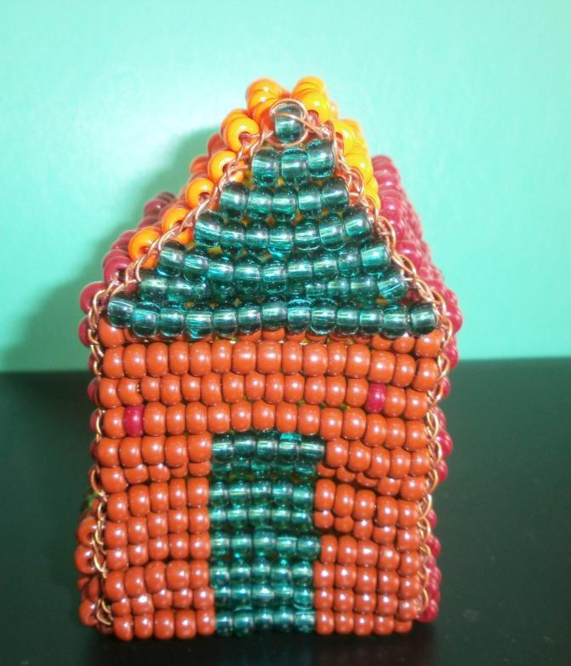

**Первая коллективная работа**

**«Разноцветье»**

**выполнили учащиеся**

**1 «Б» класса –**

**Руководитель: Дровосекова О.А.**

**« Домик из бисера»**

**выполнила ученица**

**4 «Б» класса – Смирнова Диана**

**Руководитель: Дровосекова О.А.**

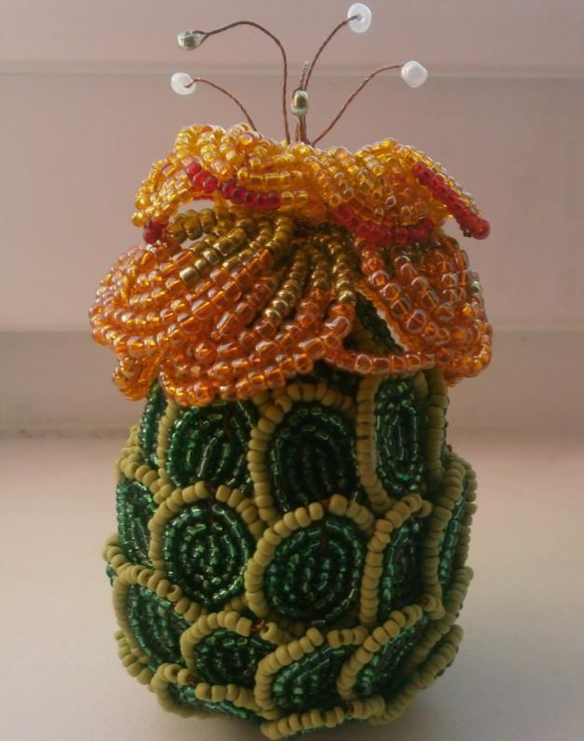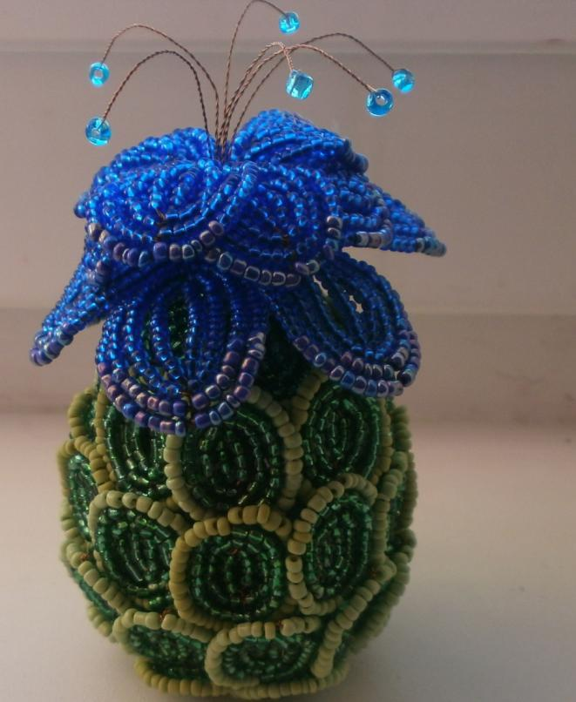

«Кактусы»

Выполнила: ученица 4 кл. Авдеева Юлия

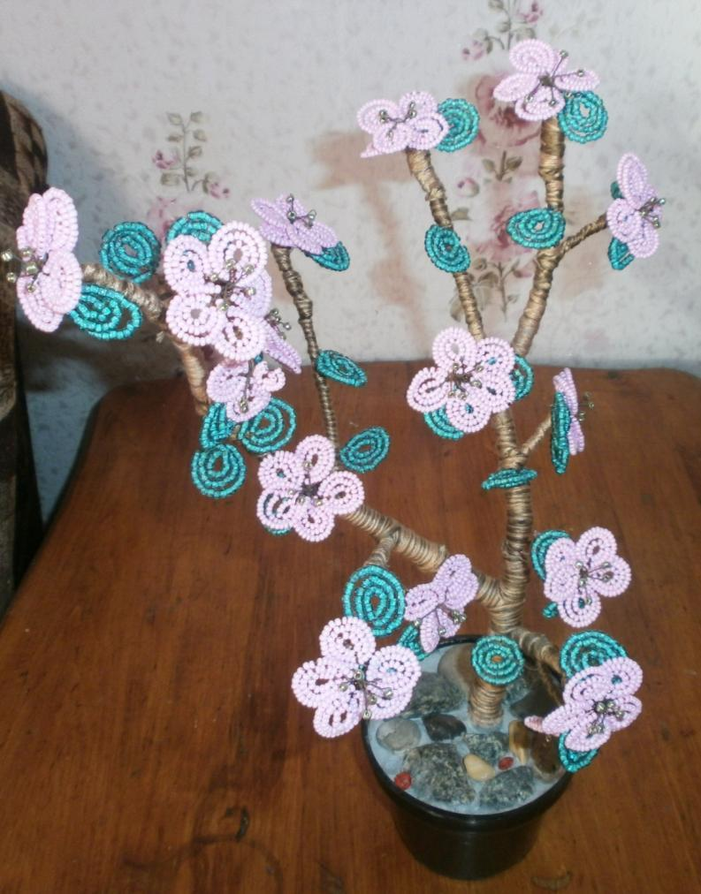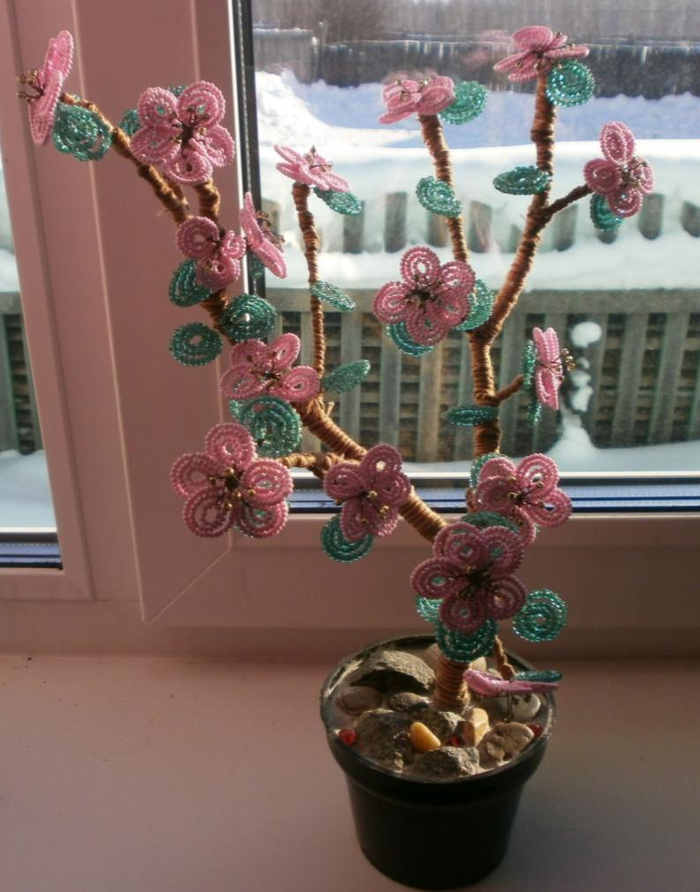

**«Сакура»**

**Выполнила: Авдеева Юлия, ученица 4 класса**

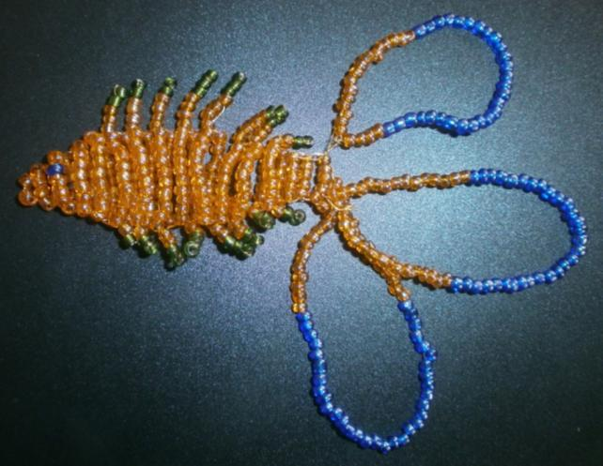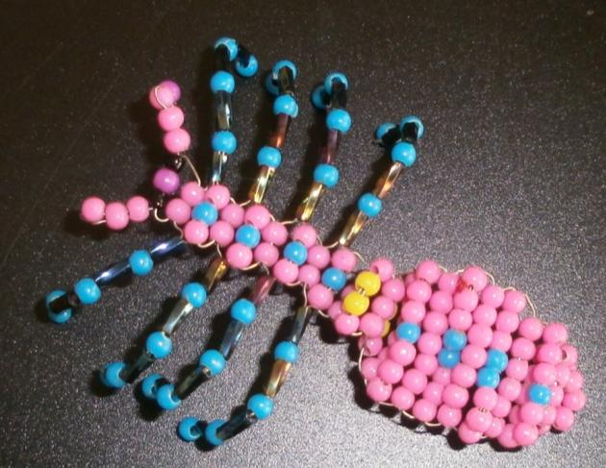

«Золотая рыбка»

Выполнил: ученик 1 кл. Рачков Рамиль

«Паук»

Выполнил: ученик 1 кл. Майков Арсений

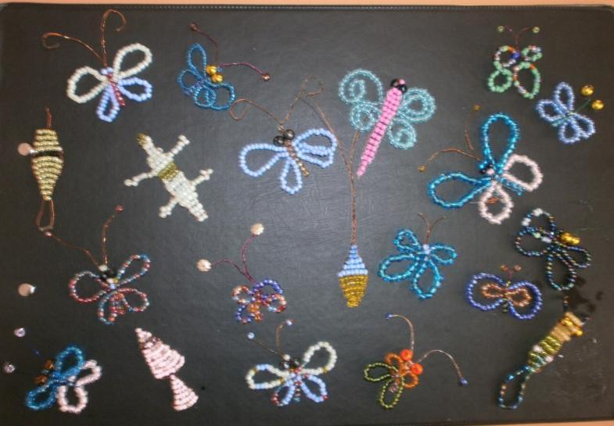

Коллективная работа по изготовлению бабочек, жучков

Выполнили: учащиеся 1 «Б» класса

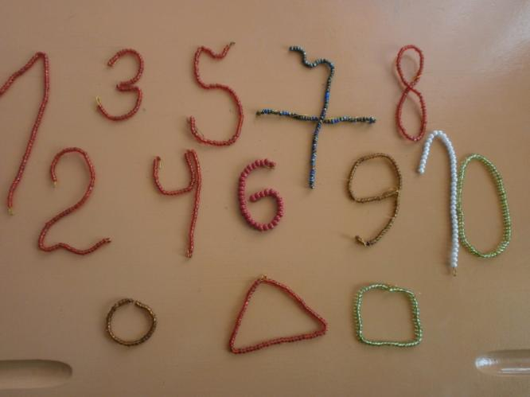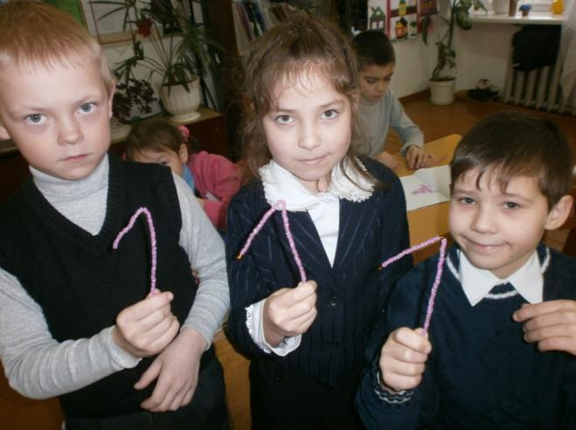

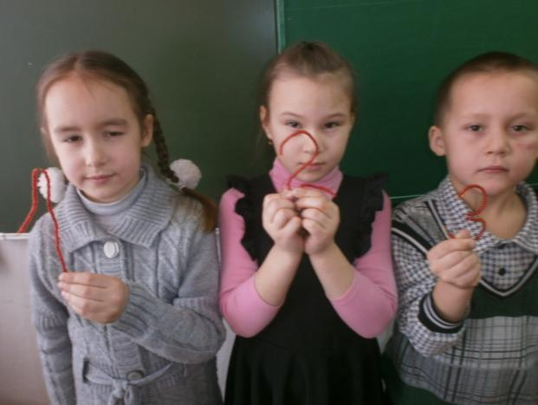

**Цифры разные писать можно**

**бисером опять….**

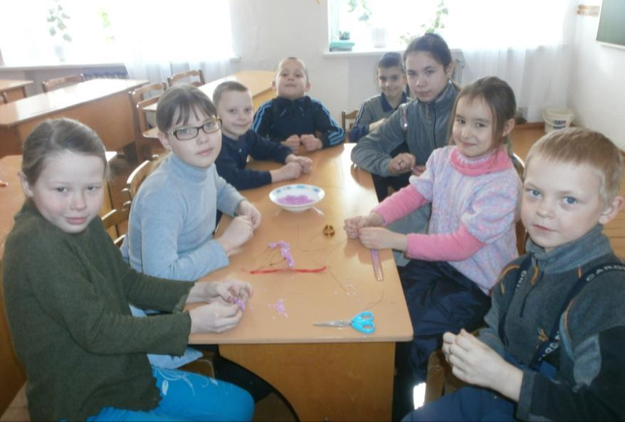

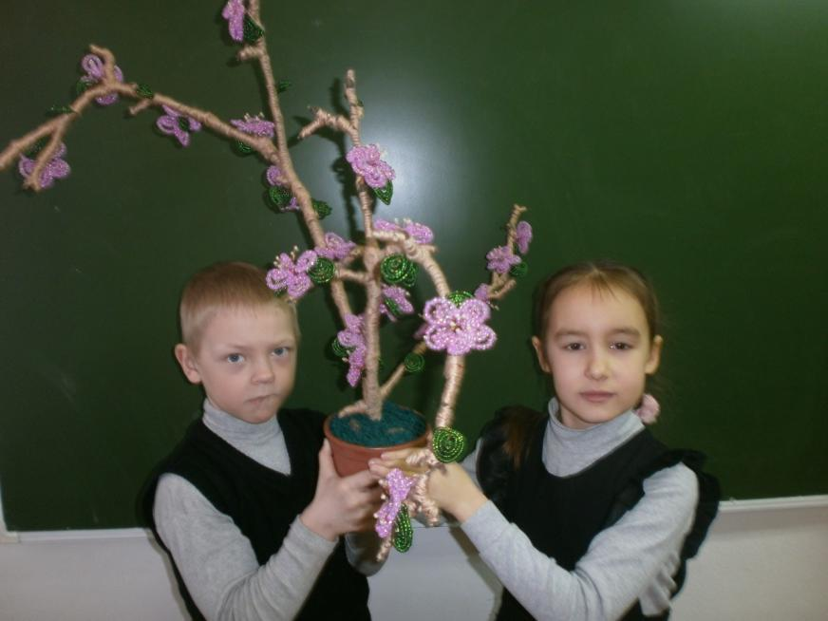

Коллективная работа по изготовлению веточки сакуры

Выполнили: учащиеся 1 «Б» и 5 «Б» класса

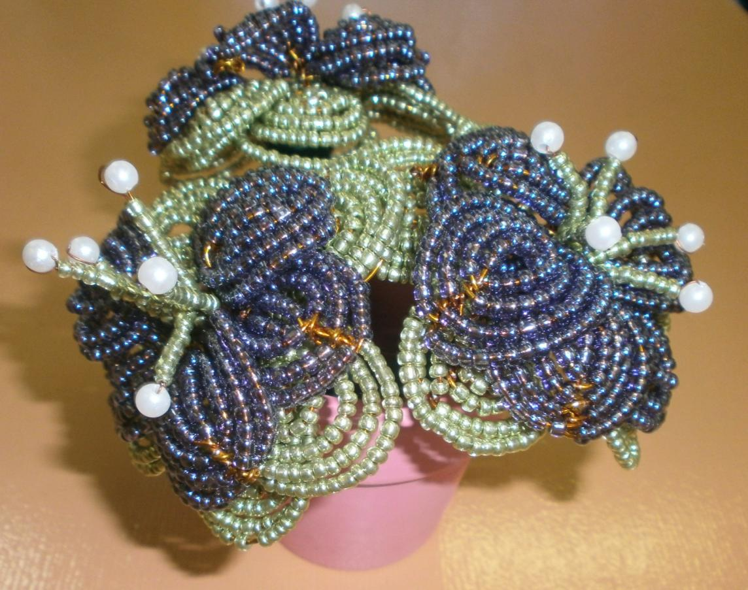

Фиалки любимой мамочке (подарок к 8 марта)

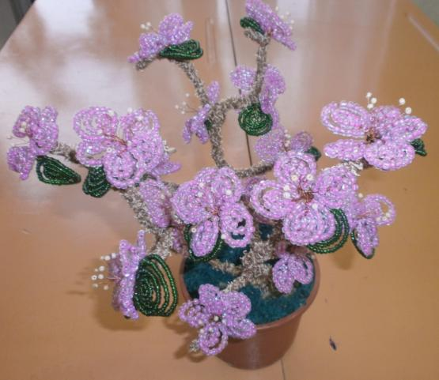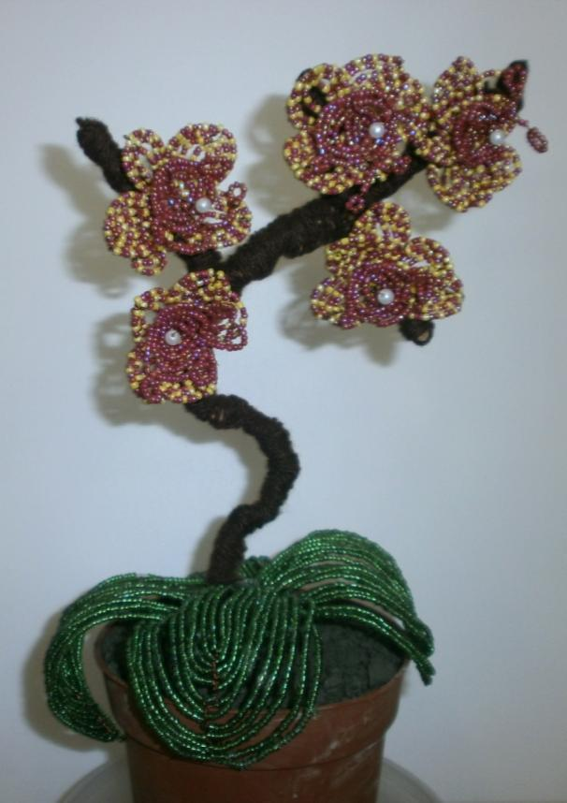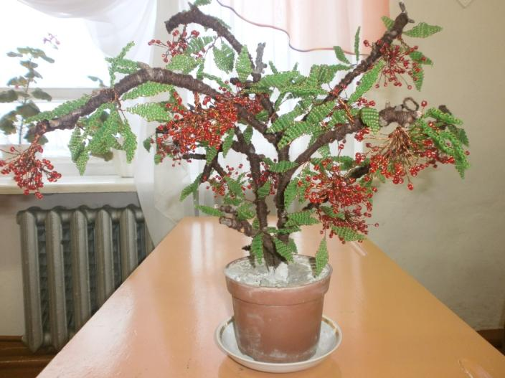

**Коллективные работы выполненные**

**учащимися 1 «Б» и 5 «Б» класса**

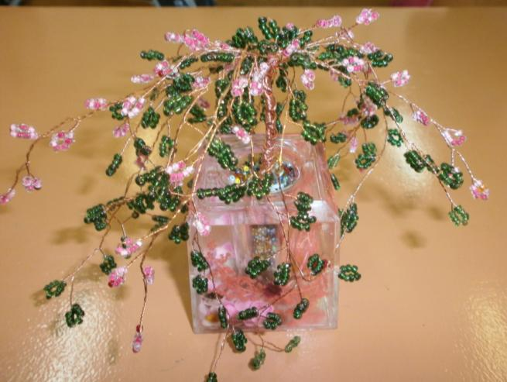

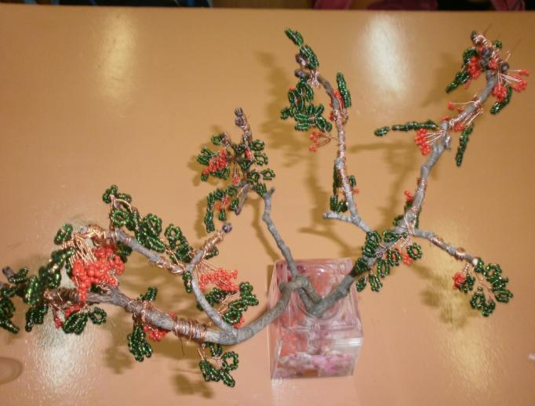

**Автор работ: Левашова Вера, ученица 5 «Б» класса**

